**维璟咨询大数据使用指南**

访问方式：

http://IP(或域名）:7180，（用户名、密码：****admin****）

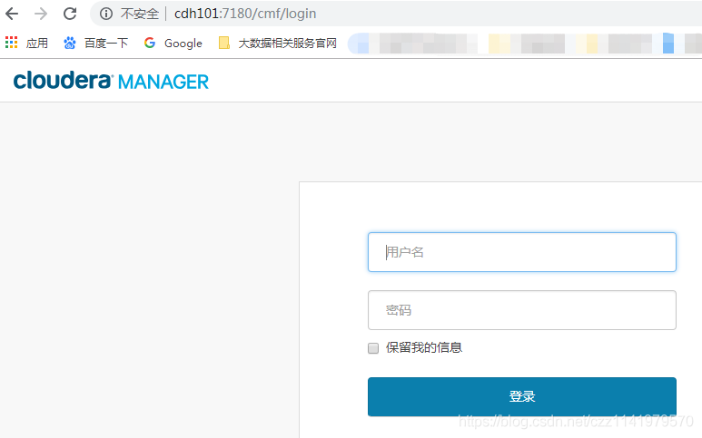

2、进入home管理界面

